
B ř e z n i c k ý č t v r t l e t n í k
Z p r a v o d a j o b c e B ř e z n í k
R o k 2 0 0 8
Č í s l o : 30 D a t u m v y d á n í : 18.12. 2 0 0 8



OKÉNKO STAROSTY

Vážení spoluobčané,
Krajský úřad Kraje Vysočina již několik let organizuje soutěž obcí s názvem „My třídíme nejlépe“, která je zaměřena na podporu separace a třídění komunálního odpadu. Do této soutěže obcí jsou zahrnuty všechny obce a města Kraje Vysočina, které jsou dále rozděleny do skupin dle počtu obyvatel.
Naše obec je ve skupině obcí s počtem obyvatel od 501 do 2000 (Březník má 660 obyvatel trvale hlášených k pobytu). Za uplynulé hodnocené období se naše obec ve své velikostní skupině 501 až 2000 obyvatel umístila na 1. místě a získala tak v celokrajném měřítku společně s dalšími vyhodnocenými obcemi a městy prestižní postavení, včetně finanční odměny ve výši Kč 15 000, kterou naše obec použije opět do odpadového hospodářství – pořízení třídících kontejnerů (papír, barevné sklo-jsou již pořízeny a rozmístěny) a „Diplomu“, který je vyvěšen na úřední desce obecního úřadu.
Naše obec se tak postupně připravuje a je již komplexně připravena na novelizovaný zákon o odpadech, který začíná platit od 1.1.2009.
Děkujeme Vám všem spoluobčanům za vzorný přístup a spolupráci v této obcí podporované oblasti s odkazem-zachování našeho krásného životního prostředí pro budoucí čas a generace.
Děkuji. Ing. Jaroslav Mojžíš, starosta obce

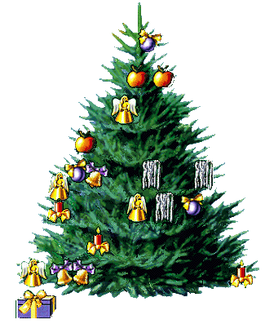

Vážení spoluobčané,

zastupitelstvo naší obce Vám, na sklonku roku 2008, přeje klidné a šťastné prožití svátků vánočních plné rodinné pohody, mnoho milých dárků pod stromečkem a do nového roku 2009 hodně zdraví, štěstí a osobní spokojenosti.
Zastupitelstvo Obce Březník



Víte že, …

° Novým hejtmanem Vysočiny – je lékař Jiří Běhounek. Novým hejtmanem kraje Vysočina se stal v pátek 14. listopadu 2008 na ustavujícím zasedání Zastupitelstva kraje Vysočina. Ve veřejné volbě získal 28 hlasů od 45 přítomných zastupitelů.

° Složení nové krajské rady:
1/ MUDr. Jiří Běhounek, hejtman (nezávislý za ‚ČSSD) – oblast zdravotnictví
2/ Ing. Vladimír Novotný, statutární náměstek hejtmana (ČSSD) – oblast financí a grantů
3/ Ing. Libor Joukl, náměstek hejtmana (ČSSD) – oblast dopravy a majetku
4/ Ing.Bc.Martin Hyský, radní (ČSSD) – oblast regionálního rozvoje, EU
5/ Bc. Petr Krčál, radní (ČSSD) – oblast sociálních věcí

6/ RNDr. Marie Kružíková, radní (ČSSD) – oblast školství
7/ Ing. Josef Matějek, radní (ČSSD) – oblast zemědělství, lesního a vodního hospodářství
8/ Zdeněk Ryšavý, radní (ČSSD) – oblast informatiky, životního prostředí a územního plánování
9/ Ing. Tomáš Škaryd, radní (ČSSD) – oblast cestovního ruchu a kultury, NNO

° Volby 2008 v Březníku do krajského zastupitelstva kraje Vysočina dopadly následovně:
Celkový počet voličů 546
Přišlo volit 229
Platných hlasů 228
Celková účast 41.9%

Z 14 politických stran byly v Březníku volené níže uvedené s počtem dosažených celkových hlasů tyto:

1/ ČSSD-Česká strana sociálně demokratická 74
2/ KSČM-Komunistická strana Čech a Moravy 59
3/ ODS-Občanská demokratická strana 48
4/ KDU-ČSL-Křesťanská a demokratická unie-
Československá strana lidová 28
5/ Dohoda pro Vysočinu 6
6/ SNK-Evropští demokraté 4
7/ Strana zelených 4
8/ SDŽ-Strana důstojného života 2
9/ Volte Pravý Blok 2
10/ Moravané 1
° Lokalita „Za Branou“ – se buduje mílovými kroky. Bohužel položení inženýrských sítí se pozdrželo a zimní mlhavé a nemrznoucí počasí nepřispívá v této lokalitě k patřičnému vánočnímu vzhledu. Omlouváme se všem občanům bydlícím v této části, ale stavební dozor i starosta obce dělají maximum pro to, aby veškeré práce popoháněly dopředu.
Blátivá situace je dočasná a věříme, že občané tuto skutečnost pochopí.
Jak říkají dámy „Pro krásu se musí trpět“ a všichni doufáme, že tato lokalita s novými RD a upravenou silnicí přispěje k reprezentativnímu vzhledu naší obce.
Občané vydržte a děkujeme za pochopení.

° Evidence psů – prosíme všechny majitele psů, aby do 31.12.2008 odevzdali evidenční listy – do schránky OÚ nebo schránky paní Janatové, čp.87.
Děkujeme.

° 17. ledna 2009 pořádá SDH Březník Hasičský ples.

° 17. ledna 2009 ve Sport Hotelu v Hrotovicích se koná sportovní setkání podnikatelů „hk cup 2009“. Kontakt: Hospodářská komora Třebíč, Karlovo nám. 42/53, tel. 568 821 061, e-mail: zerza@hktrebic.cz

° 7. února 2009 pořádá ZŠ Březník Školský ples.

° Česká pošta Březník - od 1.10.2008 změnila provozní dobu.
Po,Út,Čt,Pá 8.00-09.30 14.00 - 15.00
St 8.00-10.00 13.30 - 15.00 15.30 - 17.00

° Provoz sauny – v zimní období byl opět zahájen provoz sauny. Ve čtvrtek MUŽI od 18.00 – 19.30, v pátek ŽENY od 17.00 – 19.00.

° SILVESTR CUP – turnaj v malé kopané pořádá TJ Sokol tradičně 30.12.2008 od 9.00 na hřišti u Sokolovny.

° 31.12.2008 proběhne na malém hřišti u Sokolovny silvestrovský ohňostroj v 18.00 hod.


Z kroniky obce – 2.část
110 LET BŘEZNICKÉ DECHOVKY
(1894-2004)

S březnickou kapelou ve 30.letech minulého století hrávali též výborní hudebníci z okolí. Byli to např. bratří Hynek a Stanislav Coufalovi (Es klarinet a II.křídlovka) a Jan Fišera (tenor) ze Stanovišť, Rud. Mann (eufonium) aj. Kopuletý (bas) z Hlubokého a pan Pirochta (trombon) ze Zbraslavi. Karel Jurka (B klarinet) a Ludvík Veselý (Es trumpeta) dojížděli z Kuroslep. Zapomenout nelze na J. Filce (Es klarinet) a občas z Březníka hrál Leopold Dvořáček. V té době začínali pravidelně hrát bratři František a Jaromír Staňkovi z Březníka (B klarinet, později tenor a Es trumpeta). Ve třicátých letech kapelník Jan Nedvěd odešel na Slovensko. Dva roky působil v Pudměřicích, kde vyučoval hudbě a založil dechovku.



Po dobu jeho nepřítomnosti vedl v Březníku hudebníky Rudolf Staněk čp. 40 (1884-1956). Byl vyučen krejčím, ale od mládí se věnoval hudbě. Na housle se učil březnického řídícího učitele Josefa Nahodila. Na vojnu narukoval do Jihlavy, kde se na přímluvu kapelníka Pirochty dostal k vojenské hudbě. Zde se zdokonalil ve hře na baskřídlovku a trombon. Jako 23letý mladík byl v roce 1907 přijat do hasičského sboru v Březníku, kde rozšířil hasičskou kapelu.

Na začátku I.světové války byl v roce 1915 povolán do Jihlav, kde nastoupil k hudbě. S vojenskou hudbou se dostal na haličskou frontu. Na konci války celá hudba přešla do zajetí a připojila se k našim legionářům v Itálii. Válka v roce 1918 skončila, ale hudba ještě začátkem roku 1919 koncertovala po italských městech. V ‚Římě dokonce hrála i tehdejšímu papeži Benediktu XV.
Po návratu z války se stal uznávaným hudebníkem v březnické dechové hudbě. K hudbě vedl i syny Františka (1908) a Jaromíra (1910). Oba se u otce vyučili krejčovskému řemeslu a stali se z nich dobří muzikanti. František začínal s houslemi a harmonikou, později hrál klarinet a baskřídlovku. Jaromír zůstal u violy a v dechové hudbě u Es trumpety. Když R. Staňkovi v roce 1927 zemřela žena, oženil se znovu a stal se otcem dalších dvou synů – Ladislava (1928) a Slavomila (1941). Syn Ladislav se stal výborným kytaristou a později i skladatelem country hudby.
Rudolf Staněk začal také vyučovat hudbě další zájemce. Ve 30. letech vedl dva roky březnickou dechovku, kdy kapelník Jan Nedvěd působil v Pudměřicích na Slovensku. V roce 1946, kdy zemřel kapelník Jan Nedvěd, se ještě krátce ujal kapelnické funkce. Rudolf Staněk zemřel 1.února 1956 ve věku 72 roků.
V Březníku se mezi světovými válkami vedle dechové hudby na vysoké úrovni držela i smyčcová hudba. Hrávala na plesech a občas na poutích, kdy večer vystřídala dechovku. Ve třicátých letech hrávala často v obsazení Fr. Staněk (I.housle), Vl.Padrta (I.klarinet), Lud. Ebenér (II.klarinet), Jan Nedvěd (trubka), Rud. Staněk (trombon), Lud. Veselý a Jar. Staněk (viola), Josef Menšík (kontrabas) a Rud. Žák (bicí). Po válce bývala do hudby zařazována harmonika a saxofony (Es.alt a .tenor).
Společenský život byl v Březníku bohatý. Od roku 1937 se na něm vydatně podílela nová sokolovna. V lednu a únoru bývaly plesy, které pořádali sokoli, hasiči a DTJ, později také svazáčci. S pohledu hudby patřil mezi zajímavá období masopust. Po vesnici s hudbou chodily maškary. Ostatková zábava končívala až v úterý o půlnoci. V kostele hrávala dechovka o velikonocích při vzkříšení a v červnu po vesnici o Božím těle.
Samostatnou kapitolou bývaly poutě. V Březníku se dodnes slaví koncem května nebo v červnu na svátek sv. Trojice malá pouť. Velká pouť připadá v srpnu na svátek Nanebevzetí Panny Marie, které je zasvěcen kostel. Sraz stárků a muzikantů býval po mši svaté u kostela. Nejdříve šli všichni k domu starosty a poté zvali po celé vesnici na pouťovou zábavu všechny občany. Tato zásada se dodržuje dodnes. Po vsi stárci chodí také třetí neděli v říjnu, kdy jsou v Březníku tradiční hody. Muzikanti dodnes hrají v březnu Josefům. Ještě před pár léty jich v obci bývalo kolem stovky. Po vesnici většinou domácí hudba hrávala zpaměti. Výběr skladeb byl u jednotlivých domů podřízen přízní „domácího“. Zahrání milované skladby většinou přineslo muzikantům „něco na zub“. Co se hrálo?? Jen namátkou např. u Potůčků v Koutě pochod „Kolíne, Kolíne“, u Křížů čp.14 sokolský pochod „Spějme dál“, u Kopuletů „Haj husičky haj“, u J. Havelky „Byla novomájová“ atd.

Vzpomínkový materiál vznikal několik let a byl dopsán v prosinci 2007. Písemné podklady autorovi poskytl učitel hudby Fran. Staněk. Rozhovory vedl autor s Marii Menšíkovou čp.5 (1913) , Jaroslavem Chadimem čp. 56 (1915) a Mir. Teplým čp.209 (1933).

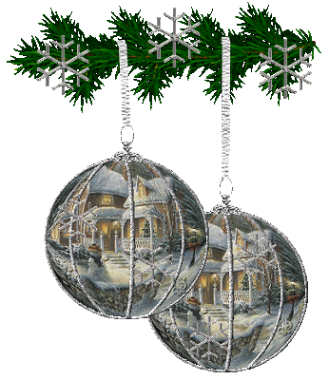

Mateřská škola

Dobrý den, krásný předvánoční čas,
Ještě se párkrát vyspíme a už jsou tady! Vánoce! A Ježíšek! A Dárky! Ve školce máme teď napilno, abychom stihly besídku, nácvik programu do sokolovny, doma se peče, uklízí… Zkrátka budou Vánoce.
A co se událo u nás ve školce do teď?

* 10.října nás školáci pozvali na kouzelníka. Seděli jsme v první řadě a všechno pořádně viděly a sledovaly. Některé z nás se i staly kouzelnickými učni a pomocníky.

* Ten samý den jsme pořádali Drakiádu. Ráno počasí vypadalo všelijak, ale odpoledne bylo počasíčko akorát tak pro draky. Krásně se vznášely jako každý rok na Cibulářích a pak nás čekalo tvoření s mamkou Klímovou na malém hřišti. Výsledkem našeho snažení a píle byla panenka z makovičky, slámy a listí. Po pořádné práci byla pořádná hostina: opékaly jsme buřty a sladkou tečku za dračím odpolednem udělaly boží trubičky paní Miluše Horké. Mňam, ještě teď se nám sbíhají sliny.

* Od 3.listopadu opět chodíme do sauny vyhánět bacily.

* 6.listopadu nám maminky i babičky pomáhaly uklidit zahradu od spadaného lupení. Děkujeme mamince Růžičkové, Koubkové, Klímové, Pechové, Veselé a nejen mamince Šídlové, ale i babičce.

* Velké poděkování patří i mamince Peňázové za napečení andělů a čertů, které nazdobila paní Kryšková a paní Sklenářová, paní učitelce Nekvapilové za perníkové čertíky a zvonky, mamince Veselé za malé perníčky. Prodaly se všechny, nezbyl ani jeden.

* Našim nemocným kamarádům jsme prodejem vánočních hvězd poslaly 5 150 Kč. Děkujeme všem, kteří nám též přispěli.

* 5.prosince nás neminula návštěva Mikuláše se svými pomocníky-anděly a čety. Mnohé z nás měly malou dušičku, ale paní učitelky to vyřešily a čerti nás nechali na pokoji. Jenže někomu k dobrotám přidali kus uhlí! Další dobroty byly ještě od pana starosty a nezapomněly na nás ani paní kuchařky. Bylo jich tolik, že jsme je nemohly ani pobrat. Všem mockrát děkujeme!!!!

*15.prosince jsme si nazdobili stromeček od pana Jaroslava Staňka. Tentokrát jsou na něm ozdůbky ze slámy a k nim jsme přidaly čokoládovou kolekci od pana předsedy ZD Františka Pejpka .Děkujeme!

* 17.prosince patřilo odpoledne Vánoční dílně s maminkou Klímovou a Vánoční besídce. A pod stromečkem nás čekal úplně první dárek od Ježíška! Hurá!

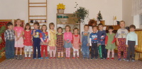

* 19.prosinec byl posledním dnem ve školce před Vánocemi a také dnem nadílky nových hraček pro školku! Moc rády jsme si s nimi pohrály a našly jim místo na ukládání.

* 20.prosince bylo před námi a školáky společné vystoupení pro babičky a dědečky v sokolovně. Za naše básničky a písničky nás odměnili dlouhým potleskem.

A to už bylo doopravdy naposledy, co jsme se sešli společně v tomto roce. Doma to krásně voní, všechno je přichystané, protože…..
….bílý vánoční čas
na saních jede k nám zas.
Veze nám zvonečky
A milé dárečky,
Lásku probouzí v nás…

Vaše děti z mateřské školky.

P.S. Poděkování, nejen za děti, ale i všechny zaměstnance naší mateřské školy, patří i všem dalším nejmenovaným, kteří přispívají nejen věcnými dary , ale i dary finančními. Především díky jim mají děti i letos bohatou nadílku pod školkovým stromečkem.
S přáním všeho dobrého se za všechny loučí

Zdeňka Hejlová, ředitelka MŠ

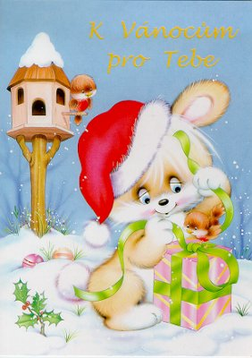

ZPRÁVIČKY ZE ŠKOLY
Školní rok 2008/09 se blíží k Vánocům. Netřeba připomínat, jak se na ně žáci těší! Co však od posledních zpráviček všechno stihli? Kromě naplňování osnov i řadu dalších akcí..
* Počátkem října proběhlo testování žáků 6.ročníku podle programu SCIO. Hodnotící společnost označila výsledky žáků jak nadprůměrné.
* Pro všechny žáky školy i děti MŠ jsme připravili vystoupení kouzelníka KATONASE.
* Žáci 5.ročníku využili nabídku DDM Náměšť n. Osl. k procvičení svých dovedností na dopravním hřišti.
* Opět pro všechny žáky školy jsme zorganizovali přednášku na téma třídění odpadů.
* Mladší žáci se zúčastnili turnaje sálové kopané v Okříškách. Neměli však v konkurenci velkých škol velkou šanci. Žáci 5. ročníku si zahráli oblíbený florbal na turnaji v Mohelně.
* Velmi bohaté dva měsíce absolvovali žáci 8. a 9. třídy. Společně navštívili dvě divadelní představení MKS V Třebíči. Za nabídky MKS v Náměšti n.O. pak zhlédli muzikál „Rande naslepo“. Listopadu jsme pro ně uspořádali zájezd vlakem na dvojprogram do planetária v Brně. Program se týkal geometrické optiky a naší přirozené družice Měsíce.
* Také sportovní aktivity se odehráli v režii obou ročníků společně., Nejprve starší hoši (Dominik Klištinec Petr Csicsó David Tomek a David Caska) uhráli 3.místo v turnaji ve florbalu v Náměšti n.O. Posléze se tři žáci 9.ročníku (Martin Franěk, Petr Csicsó a David Tomek) zúčastnili turnaje ve stolním tenise v Hrotovicích. Podařilo se jim zvítězit a postoupili do vyššího regionálního kola. Společně získali pohár a každý osobně diplom na památku tohoto krásného výsledku. Ani v konkurenci regionálního kola se neztratili a nezklamali.
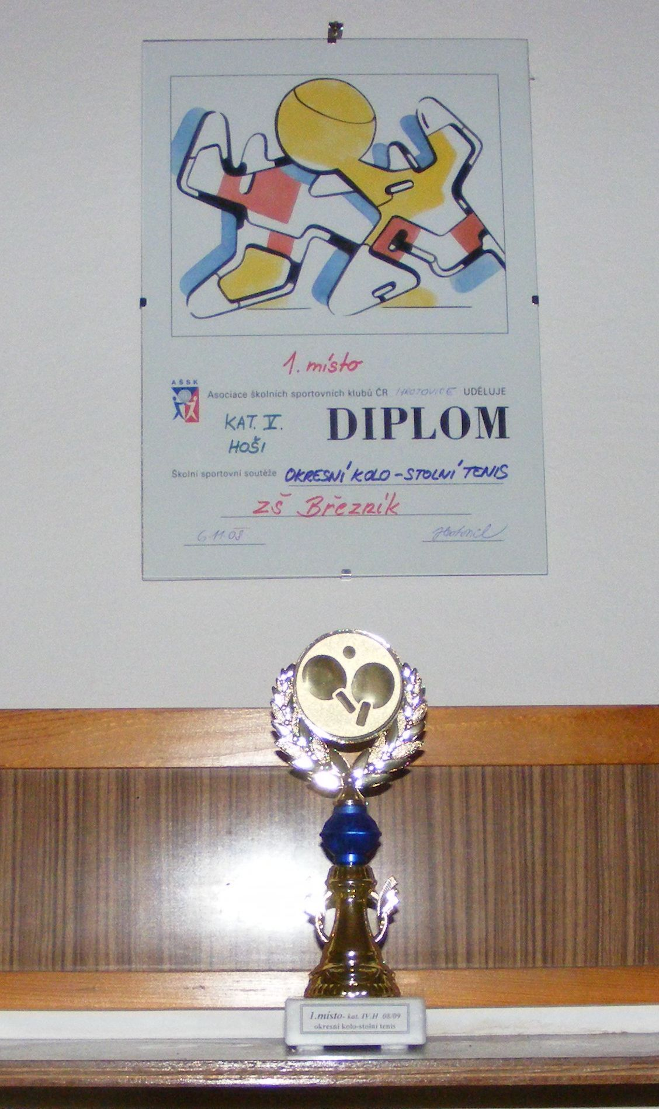
Prakticky celý prosinec se nesl v duchu nadcházejících svátků. Nejprve se na chvíli „otevřelo peklo“ a žáci 9.ročníku se postarali o rozruch jak v MŠ, tak mezi svými mladšími spolužáky již v dopoledních hodinách.
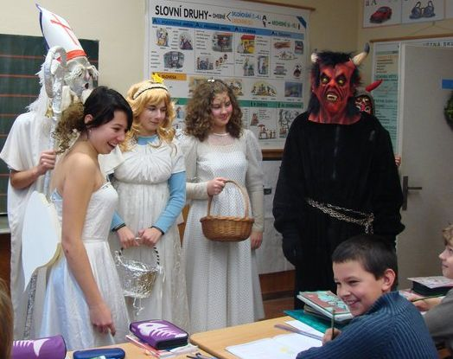
Žáci všech ročníků vyráběli vánoční dekorace rozmanitých tvarů a barev, které chvíli zdobily chodby a třídy a posléze si je odnášeli domů. Paní učitelka Coufalová vybrala nejlepší výrobky pro vánoční výstavku v Třebíči. Věříme, že se budou líbit!
Vážení rodiče a přátelé školy
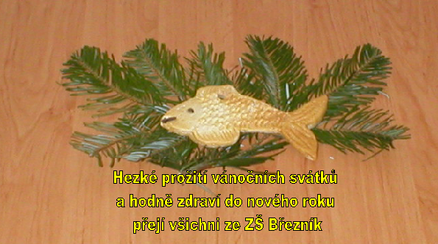
Mgr. Zdeněk Cabejšek, ředitel školy

Co nového na Vysočině
říjen 2008

Tak máme po krajských volbách

Přiznávám, že to pro mě bylo překvapení. Takový výprask jsem opravdu nečekal. Voličů přišlo ke krajským volbám mnohem více, než se čekalo a pěkně nám to spočítali. Na Vysočině byla účast vůbec nejvyšší (44,88%).
Přestože vše nasvědčuje tomu, že voliči v krajských volbách ani tak moc nehodnotili kvalitu práce krajských rad a hejtmanů, nemá cenu se tím moc utěšovat. Prohráli jsme a hotovo. Je třeba hledat chyby a poučit se z nich.
Všechno napovídá tomu, že pokud nezačne naše současná vláda lépe věci vysvětlovat, zdůvodňovat aa možná i některé zvolené postupy realizace reforem měnit nebo upravovat, nemá ODS šanci obstát ani za dva roky ve volbách do Poslanecké sněmovny.

Vůbec nemám nyní v úmyslu se distancovat od cílů, kterých je potřeba dosáhnout (snížení zadlužení, reforma důchodového systému, snížení nadužívání zdravotní péče a vydávaných léků atd.)
O čem jsem ale po těchto volbách přesvědčen, je, že cesty, po kterých zejména k některým reformním cílům kráčíme, nejsou dostatečně vysvětleny a obrazně řečeno označeny.
Všichni víme, že když je svah příliš strmý, málokdy je možné jít přímo k vrcholu. Je třeba traverzovat, mít možnost si odpočinout a mít motivaci-vědět, jaká odměna nás na vrcholu čeká. Hlasitý pokyn: „Hybaj na vrchol!“ u většiny lidí nefunguje. Právě naopak, výsledkem takovéhoto hlasitého křiku bývá reakce přesně opačná. Výsledky krajských voleb nám to ukázaly nade vší pochybnost.
I z tohoto důvodu chci opravdu moc poděkovat těm, kteří nám v krajských volbách dali hlas,
zvláště potom mě potěšily hlasy preferenční, dostal jsem je od každého sedmého našeho voliče. Velmi si toho vážím.


Miloš Vystrčil
hejtman kraje Vysočina v letech 2004-2008

SBOR DOBROVOLNÝCH HASIČŮ
V podzimních dnech jsme soustředili svoji činnost především na dokončení stavby sociálního zařízení v hasičce a nyní už jsme s prací téměř ve finále. Na jaře příštího roku zbývá pouze dodělat venkovní omítky a v plánu je také položení chodníku kolem celé hasičky.
Celoroční činnost našeho sboru jsme zhodnotili 13. prosince 2008 v místním pohostinství „Na Růžku“, kde se konala výroční valná hromada sboru.
V příštím roce 2009 slaví náš sbor 115.výročí založení a proto všechny pořádané společenské události budou ve znamení těchto oslav:
- 17.ledna pořádáme hasičský ples s tradičním předtančením místního souboru a zahraje stejně jako loni hudební skupina Hobbit ze Zbýšova
- 21.února se uskuteční tradiční Ostatky. Od 13 hodin proběhne chození masek po obci s dechovou hudbou Venkovanka. A na večerní zábavě v pohostinství bude hrát oblíbené duo Los Valos
- Datum „Dne otevřených dveří“ v hasičce zatím není upřesněno, ale určitě tuto akci plánujeme na květen, kdy má svátek patron hasičů svatý Florián
- Hasičská pouť bude 6. a 7.června. Na sobotní předpouťové zábavě v místní sokolovně zahraje hudební skupina Combo. V neděli po vsi a pod májí bude hrát Polužanka.
- 10.ročník soutěže „O pohár starosty obce“ je plánovaná na sobotu 5.září.
- Výroční valná hromada bude 12.prosince, tentokrát s volbou nového výboru našeho sboru.
Sbor dobrovolných hasičů děkuje všem občnům za spolupráci a přeje Vám šťastné prožití svátků vánočních a do nového roku přejeme hodně spokojenosti, zdraví a štěstí.
Jaroslav Řezanina, starosta SDH Březník
TJ SOKOL BŘEZNÍK
Hlavním úkolem, před kterým jsme v roce 2008 stáli, bylo dokončení antukového tenisového kurtu, jehož výstavba započala v roce 2007 a jeho letošní uvedení do provozu. V jarních měsících byla postavena tenisová zeď, připraveno provizorní zavlažovaní, byly osazeny dvě malé branky a jedna velká brána. Koncem května bylo instalováno oplocení kolem celého kurtu a položením finální vrstvy antuky a osazením umělých „lajn“ byl kurt připraven k zahájení zkušebního provozu. Stalo se tak 1.6.2008, kdy byl kurt otevřen pro pravidelný provoz jak veřejnosti, tak i k výuce tenisu v rámci TJ Sokol.
Tímto však dokončovací práce na kurtu zdaleka nekončí. Byl proveden výkop kolem celého kurtu, do něho bylo položeno potrubí zavlažovacího systému a elektrický kabel. Bohužel, k plánovanému napojení zavlažovacího systému na stávající studnu u sokolovny nedošlo. Po vyčištění a vyčerpání studny vyšlo najevo, že přítok vody do studny je pro zamýšlené zavlažování nedostatečný. Napojení zavlažování na veřejný vodovodní řád by pro nás zase bylo ekonomicky zcela neúnosné. Z tohoto důvodu jsme nechali několika „proutkaři“ vyhledat na pozemku TJ možné místo pro vybudování nové studny s dostatečnou kapacitou vody. Vhodné místo bylo nalezeno v bezprostřední blízkosti kurtu. Dokončení zavlažovacího systému včetně vybudování nové studny a konečné terénní úpravy kolem kurtu byly, mj. i z finančních důvodů, odloženy až na rok 2009. Dosud bylo na výstavbě kurtu odvedeno více než 800 brigádnických hodin a proinvestováno cca 500 000 Kč.

Mimo práce na výstavbě tenisového kurtu byla celoročně prováděna veškerá obvyklá údržba našich sportovních zařízení, především sokolovny a areálu fotbalového hřiště, k zajištění jejich bezproblémového a hlavně bezpečného provozu.
Sportovní část naší činnosti lze nejlépe vyjádřit řečí čísel:
Soutěže 2007/08-konečné umístění
FOTBAL - muži okresní soutěž III.tř. 7.místo ze 14 účast.
- starší žáci okresní přebor II.tř. 7.místo z 10 účast.
- staří páni okresní liga 2008 v základní skupině
STOLNÍ TENIS
- muži okresní přebor III.tř. 9.místo z 10 účast.
LEDNÍ HOKEJ
- muži náměšťská hokejová 6.místo ze 14 účast.
liga neregistrovaných

Soutěže 2008/09 – průběžné umístění
FOTBAL - muži okresní soutěž III.tr. 4.místo ze 14 účast.
- dorost okresní přebor II.tr. 2.místo z 9 účast.
STOLNÍ TENIS
- muži okresní přebor III.tř. 8.místo z 11 účast.
LEDNÍ HOKEJ
- muži náměšťská hokejová 5.místo ze 16 účast.
liga neregistrovaných

Vedle organizovaných soutěží tvoří nezanedbatelnou část naší sportovní činnosti, především v zimních měsících, pravidelné cvičení jednotlivých věkových kategorií v sokolovně. Cvičit a sportovat chodí muži, ženy, dorostenci i žákovské kategorie. Hraje se zde stolní tenis, florbal, fotbálek a různé hry.
Z dalších aktivit bych jmenoval podíl TJ Sokol na uspořádání dětského dne, dále jsme na novém kurtě uspořádali tři tenisové turnaje, dva pro dospělé a jeden pro mládež a zahájili pravidelnou výuku pro začínající tenisty.
Z kulturních a společenských akcí jsme v uplynulém roce uspořádali červnový zájezd fotbalistů do německého Grossbardau, v srpnu tradiční Velkou pouť a v říjnu krojované hody.
Ke konci roku připravujeme již 10.ročník turnaje v malé kopané Silvestr Cup, který se uskuteční v úterý

30.12.2008 od 9 hodin na hřišti u sokolovny. Rád bych Vás všechny na tento již tradiční turnaj pozval. Přijďte s námi uzavřít úspěšný sportovní rok a příjemně se pobavit nejen sportovními výkony.
Závěrem mi dovolte poděkovat všem institucím i jednotlivcům, kteří se na činnosti TJ Sokol Březník v roce 2008 jakkoliv podíleli. Ať již finančně nebo nenahraditelnou osobní účastí.
Dovolte mi také popřát Vám všem do nadcházejícího roku především pevné zdraví, mnoho osobních i pracovních úspěchů, sportovcům přeji mnoho hodnotných sportovních výkonů a věrných fanoušků. Zachovejte, prosím, přízeň našemu Sokolu i v následujícím roce 2009.
Vladimír Babčan, starosta TJ Sokol

Ze zastupitelstva
XIV. zasedání zastupitelstva obce v Březníku
12.12.2008

Projednalo, schválilo a vzalo na vědomí:

* Vzalo na vědomí informace o dokončení a kolaudaci projektu: „Stavební úpravy objektu ZŠ – výměna oken a zateplení“. Tato investice vyšla na 3,6 mil.Kč. Investiční akce je finančně kryta 10% z rozpočtu obce, zůstatek 90% ze Státního fondu životního prostředí.

* Vzalo na vědomí informace o postupu realizace projektu: „Výstavba technické infrastruktury pro rodinné domy v lokalitě Za branou“ a postupu kolaudace již dokončených části díla-plynovod.

* Projednalo postupnou přípravu výstavby projektu: „Bytový dům“ a upřesnilo architektonické prvky jeho konečné podoby.

* Projednalo a schválilo žádosti občanů o odkoupení jimi užívaných pozemků s cílem narovnání majetkoprávních vztahů-Řezanina Emil, Chadim Aleš.

* Projednalo pracovní návrh rozpočtu obce na rok 2009 se závěrem: schválilo rozpočtové provizorium na rok 2009 s tím, že v měsíci lednu až únoru 2009 upřesní obsah rozpočtu 2009 dle skutečných příjmů v roce 2008.

* Projednalo a schválilo personální složení inventarizačních komisí včetně časového plánu na provedení inventarizace majetku obce k 31.12.2008.

* Kontrolnímu výboru obce byl předložen k připomínkování návrh Vnitrooorganizačních směrnic na rok 2009 Obce Březník.

* Vzalo na vědomí informace o průběžné aktualizaci „Integrovaného plánu rozvoje obce včetně Fondu projektových záměrů obce“.

* Projednalo výši školného na žáka za rok 2007: 5 924 Kč

* Vzalo na vědomí návrh Obecní závazné vyhlášky-veřejné prostranství a jeho pravidla užití – schválení této vyhlášky leden-únor 2009

* Vzalo na vědomí výsledek soutěže obcí kraje Vysočina „My třídíme nejlépe“, kde se naše obec ve své kategorii 501 – 2000 obyvatel umístila na 1.místě a získala tak odměnu 15 000 Kč. Tato odměna bude použita na nákup třídících kontejnerů na papír a barevné sklo.

* Vzalo na vědomí informace o téměř dokončené výstavbě čekárny na Horkách (chybí zpevněná podlaha, napojení na chodníkové těleso a zhotovení dalšího přechodu včetně dovybavení dopravními značkami). Autobusová čekárna již nyní slouží svému účelu.

* Projednalo a schválilo finanční příspěvek na Stacionář Třebíč ve výši 5 000 Kč.

* Projednalo organizační a materiálové zajištění „Setkání starobních důchodců 2008“.

* Projednalo a schválilo žádost Honební společnosti Březník-Kuroslepy o finanční příspěvek na opravu podlahy v Myslivně ve výši 10 000 Kč.

* Vzalo na vědomí informaci o pořádání vánočního koncertu v prostorách obecního úřadu, kde nám zahraje komorní soubor Flautae ululatae (v překladu „Flétny kvílející“) pana Jaromíra Janaty.

* Projednalo žádost o odkup stavby Křížovy stodoly-vlastníkem je Obec Březník – podmínky, cena, zveřejnění, záměr obce.

* Vzalo na vědomí informace o obdržených nabídkách (4) na pořízení projektové dokumentace na výstavbu ČOV a kanalizace v naší obci včetně pořizovacích nákladů.

* Projednalo a schválilo vnitroorganizační opatření přijatá na základě zjištění kontrolním výborem.

* Vzalo na vědomí informaci: p. Javůrek Jiří st. zůstává nadále členem školské rady při ZŠ Březník.

Změny, které kolem Vás probíhají, a%t již viditelné nebo neviditelné, postupně naplňují přijatý Integrovaný program rozvoje naší obce, který je stále živý a otevřený i pro Vaše nápady a náměty.
Děkujeme.
WEBOVÉ STRÁNKY
OBCE BŘEZNÍK

Dovolte mi, abych Vám přiblížila nově startující systém obecních webových stránek obce.
Od počátku století – někdy v letech 200-2001, kdy obce měly povinnost dle zákona zveřejňovat povinné údaje na internetu - o obecní stránky pečovali ing. Ladislav Malach se synem Janem. Za stvoření a rozjezd prezentace obce na internetu jim patří nemalý dík. Udržení, vymyšlení, uspořádání webových stránek je práce hlavně časově náročná a udržet stránky aktuální ještě náročnější.
Bohužel v posledních pár letech stránky již nesplňovaly svoji funkci.
Vývoj elektroniky a webových možností jde mílovými kroky kupředu a vzhledem k tomu podnikla obec patřičné kroky.
Zastávám názor, že pokud je možnost (a u obcí je to vlastně nyní povinnost) webové prezentace čehokoliv, musí být data na webu opravdu aktuální. Je nutné rychle reagovat na změny, seznamovat občany s událostmi, vyhláškami a různými akcemi, které se v obci chystají či plánují.
V tomto duchu bych Vám od ledna 2009 chtěla nabízet informace na zcela nově vybudovaných webových stránkách obce. Za pět minut dvanáct (tři dny před uzávěrkou) podala obec žádost o dotaci na úpravu a aktualizaci webových stránek, která byla pro obce vypsána Krajským úřadem Kraje Vysočina. Na základě nabídky firmy Yashica s.r.o. Třebíč, spolupracovala pak obec na nové grafické podobě stránek.
Stránky jsou hotové! Ostrý rozjezd plánujeme na leden 2009. Stránky jsou vytvořeny s redakčním systémem, který má ohromnou výhodu v tom, že si je mohou upravit proškolení pracovníci úřadu a nepotřebují k tomu „webmastera“, kterému se podklady musí zasílat a čekat až je zveřejní. Zkrátí se tím maximálně doba od aktuálnosti události k prodlení.
Budeme rádi, když se naučíte navštěvovat webové stránky naší obce, poskytnete nám náměty, nápady k ještě lepší prezentaci či k náplni stránek.
Nezapomeňte: www.breznik.cz
Na co se můžete těšit! ! ! 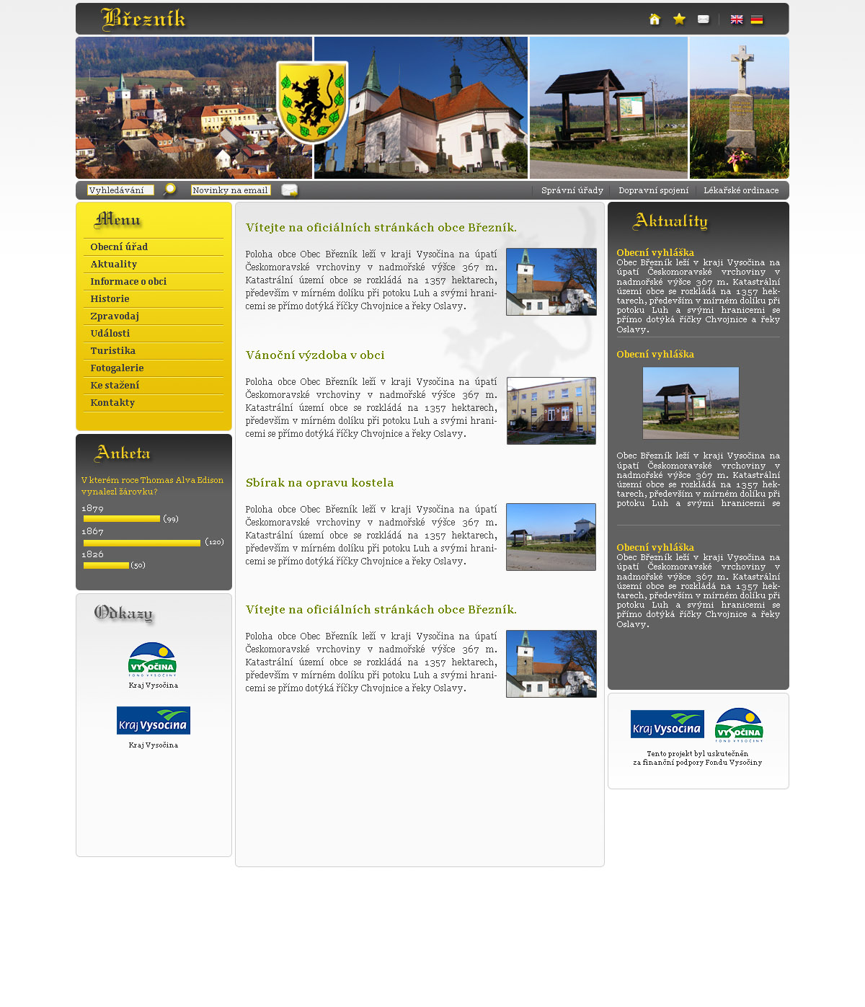
Věra Janatová, OÚ
P.S. Vzhledem k tomu, že nyní budou probíhat měsíční a roční uzávěrky, inventarizace, moc prosím za shovívavost a trpělivost s rozjezdem nových stránek, neboť redakční systém bude obstarávat a novinky na stránky pro Vás, občany, přinášet a zveřejňovat moje osoba. Budu moc ráda, když se Vám pak budou stránky líbit a přinesete třeba nějaké náměty.

Společenská rubrika obce Březník
Životní jubilea – nejstarší občanka naší obce
Marie Boková,, nar. 21.10.1912 – 96 let
GRATULUJEME A
PŘEJEME HODNĚ ZDRAVÍČKA



Evidence obyvatel
Vítáme nově přihlášené březnické občany:
Jaroslav Staněk, čp. 40
Lenka Štáderová, čp. 233
Rozloučili jsme se a připojujeme tichou vzpomínku:
Pan Šidlo Stanislav, čp. 70
Paní Libuše Řezaninová, čp. 50

Malá přání
Radost je nádherný pocit. Když ji máme, může téměř všechno ostatní chybět. Bez radosti totiž je i ten největší luxus k ničemu. (A.Ahrens)
****
Abys měl alespoň kapičku štěstí, alespoň trochu toho nebe na zemi, musíš se smířit se životem, se svým vlastním životem – takovým jaký je. (P.Bosmans)

Chovatelské úspěchy …
Mercury Švarcova, knírač malý bílý, maj.V.Janatová
ČESKÝ A KLUBOVÝ ŠAMPION KRÁSY 2007
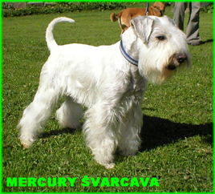

Murphyho zákony o psech
Bandážní zákon
Utrpí-li pes zranění, které musí být obvázáno, vydrží obvaz psovi pouze po dobu přesunu z ordinace domů.
Loopův zákon marnosti
Pokusíte-li se psa ovázat sami, zůstane pouze u pokusu.
Zákon recyklace
Obvaz, určen na ovázání psího zranění, využijete na ovázání zranění vlastních.


Moudrosti slavných ...

Utrhla jsem květinu – zvadla mi, chytil jsem motýla – zemřel. Až pak jsem pochopil, že krásy je třeba dotýkat se srdcem.
*****
Nepřestáváme se smát, protože jsme zestárli. Stárneme, protože se přestáváme smát.

Pro Váš úsměv .....

Blondýnka na křižovatce lehce drcne do jiného auta. Z něho vyběhne nasraný chlap a křičí:
„Ty krávo, dělalas někdy řidičák?“
„ Určitě víckrát, jak ty, debile.“

****
„Každý rok k nám na Silvestra chodí tchýně, ale letos asi uděláme konečně výjimku!“
„Jakou?“
„Pustíme ji dovnitř!“

30. číslo Březnického čtvrtletníku
pro vás připravila ve spolupráci s výše uvedenými autory příspěvků Věra Janatová – úřednice OÚ Březník.
Náměty (články, sportovní, chovatelské či pěstitelské úspěchy) pro vydání dalšího čtvrtletníku odevzdávejte na Obecní úřad
do 28.2. 2009. Děkujeme.
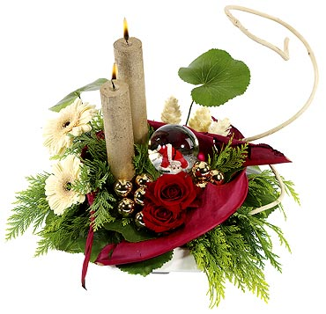

KRÁSNÉ A POHODOVÉ PROŽITÍ

SVÁTKŮ VÁNOČNÍCH

VESELÉHO SILVESTRA A HODNĚ ZDRAVÍ

DO NOVÉHO ROKU

VÁM PŘEJE

OBECNÍ ÚŘAD BŘEZNÍK

